Информация
о результатах мониторинга качества финансового менеджмента главного распорядителя средств бюджета муниципального образования Будогощское городское поселение Киришского муниципального района Ленинградской области - Администрации муниципального образования Будогощское городское поселение Киришского муниципального района Ленинградской области за 2021 год.
В соответствии с приказом Комитета финансов муниципального образования Киришский муниципальный район Ленинградской области (далее – Комитет финансов) от 31.12.2019 № 271 «Об утверждении Порядка проведения мониторинга качества финансового менеджмента главных администраторов бюджетных средств бюджета муниципального образования Будогощское городское поселение Киришского муниципального района Ленинградской области» проведен мониторинг качества финансового менеджмента Администрации муниципального образования Будогощское городское поселение Киришского муниципального района Ленинградской области (далее – Администрация) за 2021 год.
В качестве исходных данных для проведения оценки качества использовались материалы и сведения, представленные структурными подразделениями Комитета финансов Киришского муниципального района.
При проведении оценки качества оценивались:
- соблюдение установленных правил и регламентов;
- качество исполнения бюджета и финансовая дисциплина.
Итоговый результат качества финансового менеджмента Администрации составил 82% (59 баллов) (2020 год - 75%), т.е. удовлетворительный. В том числе по показателям «Соблюдение установленных правил и регламентов» - 66%, «Качество исполнения бюджета и финансовая дисциплина» - 97%.
1. Соблюдение установленных правил и регламентов оценивались по следующим показателям:
1) Доля своевременно предоставленных в отчетном году документов и материалов для составления проекта бюджета муниципального образования на очередной финансовый год и плановый период.
Документы представлены в установленный срок.
- Отклонение первоначального плана по расходам от уточненного плана (за исключением изменений, связанных с внесением изменений в решение о бюджете, поступлением и распределением межбюджетных трансфертов, безвозмездных поступлений от физических и юридических лиц, имеющих целевое назначение, распределением средств резервного фонда администрации.
У ГАБС есть отклонение первоначального плана по расходам от уточненного плана.
Данный показатель составил 6,8%.
3) Количество поправок, вносимых в решение о бюджете в течение текущего финансового года, разработанных в рамках компетенции ГАБС (за исключением изменений, связанных с поступлением и распределением межбюджетных трансфертов, безвозмездных поступлений от физических и юридических лиц, имеющих целевое назначение, распределением средств резервного фонда администрации, предоставления межбюджетных трансфертов поселениям).
У ГАБС количество поправок, вносимых в решение о бюджете в течение текущего финансового года, разработанных в рамках компетенции ГАБС, в расчете на 1 получателя за отчетный период составило меньше 4.
4) Доля муниципальных программ, исполнителями которых являются ГАБС, по которым утвержденный объем финансирования изменился в течение отчетного года более чем на 15 процентов от первоначального (без учета расходов за счет межбюджетных трансфертов, безвозмездных поступлений от физических и юридических лиц, имеющих целевое назначение, распределением средств резервного фонда администрации).
Данная доля составила более 66,7%.
5) Наличие в отчетном периоде случаев несвоевременного предоставления ежемесячной и годовой отчетностей об исполнении бюджета.
Случаев несвоевременного предоставления отчетности не установлено.
6) Доля форм годовой бюджетной отчетности, представленной в отчетном году без ошибок (в соответствии с приказом МФ РФ № 191Н от 28.12.2010).
Данная доля составила более 90% (96,3%).
7) Наличие в отчетном периоде случаев нарушений бюджетного законодательства, выявленных в ходе проведения контрольных мероприятий органами муниципального финансового контроля.
По данному показателю ГАБС не оценивался, т.к. контрольные мероприятия в отчетном периоде не проводились. В соответствии с п.6 Порядка применен максимальный балл по оценке данного показателя.
8) Доля судебных решений, вступивших в отчетном году в законную силу, предусматривающих полное или частичное удовлетворение исковых требований о возмещении ущерба от незаконных действий (бездействия) ГАБС (или его должностных лиц).
Вышеуказанные исковые требования удовлетворены в количестве 1 шт.
9) Доля нарушений своевременного представления в отчетном году информации для внесения изменения реквизитов ГАБС и подведомственных учреждений в Сводный реестр участников бюджетного процесса, а также юридических лиц, не являющихся участниками бюджетного процесса.
Данный показатель исполнен без нарушения сроков.
10) Доля неиспользованных на конец года бюджетных ассигнований.
Указанное соотношение составило 0,09.
2. Качество исполнения бюджета и финансовая дисциплина оценивались по следующим показателям:
11) Соотношение кассовых расходов и плановых объемов бюджетных ассигнований ГАБС в отчетном году.
Указанное соотношение составило более 92% (94,6%).
12) Отношение просроченной кредиторской задолженности ГАБС и подведомственных ему муниципальных учреждений к объему бюджетных расходов ГАБС в отчетном году.
Указанное соотношение равно 0%.
13) Степень достижения целевых показателей, предусматриваемых соглашениями о предоставлении межбюджетных субсидий (за счет средств областного бюджета Ленинградской области).
Указанная степень составила 100%.
14) Наличие в отчетном периоде случаев несвоевременного внесения изменения в автоматизированной системе "АЦК-Финансы" в сводную бюджетную роспись в соответствии с решением о бюджете "О внесении изменений в решение о бюджете муниципального образования на текущий год и на плановый период.
Случаев несвоевременного внесения изменений в сводную бюджетную роспись не установлено.
- Среднемесячное отклонение в отчетном году планируемых и фактических кассовых выплат ГАБС.
Среднемесячное отклонение составило менее 10% (0,4%).
16) Процент исполнения в отчетном году первоначального плана по поступлению доходов бюджета МО, закрепленных за главным администратором доходов бюджета.
Процент исполнения в отчетном году первоначального плана по поступлению доходов бюджета ГАБС составил более 98% (408,1%).
17) Несоблюдение правил планирования закупок.
По данному показателю ГАБС не оценивался, т.к. контрольные мероприятия в отчетном периоде не проводились. В соответствии с п.6 Порядка применен максимальный балл по оценке данного показателя.
18) Неправомерное использование бюджетных средств, в том числе нецелевое использование бюджетных средств.
По данному показателю ГАБС не оценивался, т.к. контрольные мероприятия в отчетном периоде не проводились. В соответствии с п.6 Порядка применен максимальный балл по оценке данного показателя.
19) Нарушение правил, условий предоставления субсидий.
По данному показателю ГАБС не оценивался, т.к. контрольные мероприятия в отчетном периоде не проводились. В соответствии с п.6 Порядка применен максимальный балл по оценке данного показателя.
20) Наличие объектов незавершенного строительства, плановый срок окончания которых истек ранее года, предшествующего отчетному.
Объекты незавершенного строительства отсутствуют.

По результатам мониторинга качества за 2021 год Администрации присвоена II степень качества, что говорит о надлежащем качестве финансового менеджмента, о необходимости разработки и принятия мер по повышению качества финансового менеджмента в тех сферах, в которых качество управления оценено на низком уровне.
Для устранения недостатков в организации финансового менеджмента необходимо совершенствовать работу по улучшению показателей с наибольшим отклонением от максимально возможного уровня качества, а именно:
- соблюдать бюджетное законодательство Российской Федерации, муниципальные правовые акты;
- в целях сокращения отклонения первоначального плана по расходам от уточненного плана принять меры к качественному планированию расходов;
- в целях снижения отклонения утвержденного объема финансирования муниципальных программ от первоначального, принять меры к качественному планированию муниципальных программ;
- повышать качество составления бюджетной (бухгалтерской) отчетности;
- принять меры к снижению остатка неисполненных на конец года бюджетных ассигнований на финансовое обеспечение деятельности;
- соблюдать соотношение кассовых расходов и плановых объемов бюджетных ассигнований.

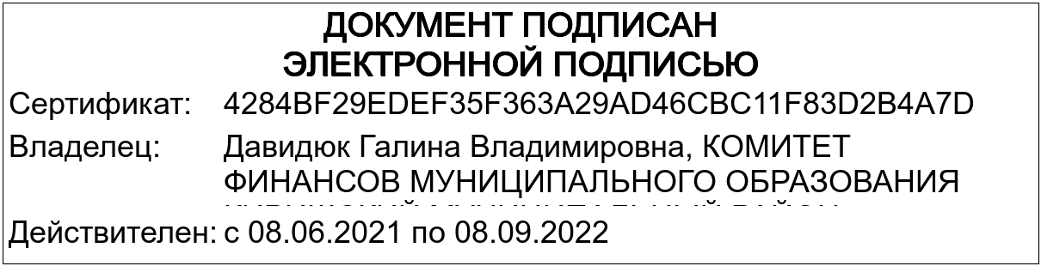
Председатель Комитета финансов Давидюк Г. В.

